# La voz pasiva

|  |
| --- |
| En la voz activa, un sujeto realiza una acción sobre un objeto o complemento directo.  En la **voz pasiva**, el objeto o complemento directo funciona como sujeto, la acción **esrecibida** (ser + participio), es decir, **se recibe** la acción (se + verbo). |

|  |
| --- |
| Ser + participio |
| Para formar la voz pasiva, usamos la construcción gramatical **ser** + **participio**. Si queremos incluir el agente (sujeto activo), debe aparecer después de la preposición por.   * El príncipe Felipe **fueproclamadorey en 2014.** * Los mensajes siempre **eranenviadosa tiempo.** * Esa canción **fuecompuestapor la chilena Violeta Parra.** * La solicitud de ella **va a seraceptada.** * El amor **esdeseadopor todos.** * Los bosques **están siendodestruidosrápidamente.** * La novela Don Quijote **fue publicada** por primera vez en 1605. **Fue escrita** por Miguel de Cervantes Saavedra. |
| El participio (más información sobre los usos del participio en 3.3) |
| Con el verbo ser, y a diferencia de lo que vimos con los tiempos compuestos, aquí el participio funciona como adjetivo y concuerda en género y número con el sujeto:   * amor → El amor es desead**o** * mensajes → Los mensajes fueron enviad**os** * canción → La canción será compuest**a** |
| El participio - formas (ver 2.5, "Los tiempos compuestos") |

|  |
| --- |
| Voz pasiva con se |

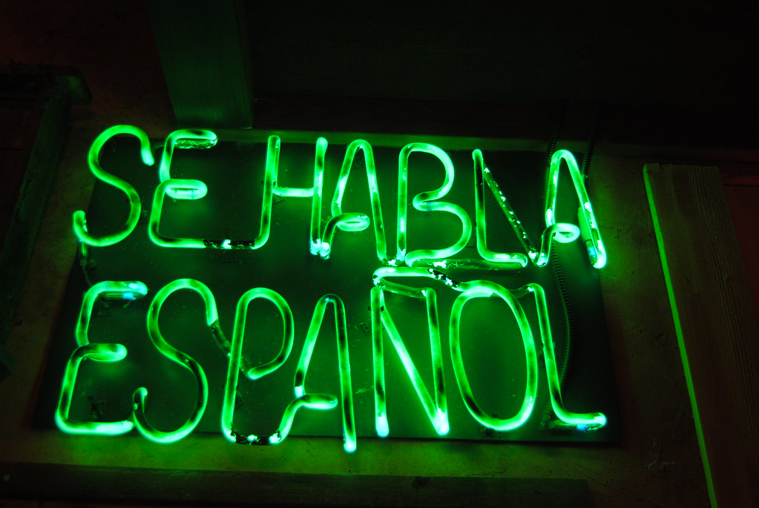

|  |
| --- |
| **La forma más común de construcción pasiva,** "la pasiva refleja"**:**  Se usa el pronombre se + verbo conjugado en tercera persona singular o plural, según el sujeto. Con esta forma, no es posible incluir el agente.   * Aquí **se habla** español. * **Se necesita** paciencia. * Esa expresión ya no **se usa**. * Esas expresione**s** ya no **se usan.** * En Europa no **se conocían los tomates antes de 1492.** * Ya no **se producen artículos duraderos.** * Las instrucciones **se tenían que seguir (tenían que seguirse).** * Esa ley **se va** a revocar (va a revocar**se**). * No **se pueden encontrar los documentos.**   En este tipo de construcción normalmente **no** se nombra el agente.   * Esa expresión no **se usa** en Colombia.   + Con ser + participio: Esa expresión no **es usada** (en Colombia / **por**los colombianos). |
| Y es común en avisos impersonales:   * **Se busca** empleado. * **Se venden** productos lácteos. * **Se hacen** arreglos. |
| El se pasivo puede emplearse con cualquier tiempo verbal, incluso las expresiones complejas perifrásticas/modales. Por ejemplo en “No se pueden encontrar los documentos”, "los documentos" son el sujeto gramatical de la expresión “pueden encontrar”, y por eso se usa la forma plural de verbo conjugado “pueden”. Las siguientes oraciones también ejemplifican el uso del se pasivo en expresiones perifrásticas/modales:   * Se va a limpiar **el barrio** esta noche. * Se van a limpiar **las calles** esta noche. * En este país no se puede usar **la bicicleta** en la autopista. * En este país no se pueden usar **los servicios** de transporte como Uber.   En las oraciones que emplean el se pasivo, se puede expresar el sujeto gramatical (la entidad pasiva) en cualquier posición, antes o después del verbo. La posición depende del contexto completo de la conversación/narrativa.   * **El texto** **se** analiz**ó**   /   **Se** analiz**ó el texto** en muy poco tiempo. * **Los datos se** analiz**aron** /  **Se** analiz**aron los datos** con un algoritmo nuevo. * **La puerta se** cerr**ó**.  /    **Se** cerr**ó la puerta**. * **El helado se** derriti**ó**.  / **Se** derriti**ó el helado.** * **Los vasos** **se** romp**ieron.** / **Se** romp**ieron los vasos.** |
| Nota: Para no especificar quién realiza una acción, también es frecuente el uso de una tercera persona del plural, genérica, sin el pronombre:   * En mi ciudad **respetan** al peatón. (o: **se respeta** al peatón). * **Aprobaron** la ley esta mañana. (o: la ley **se aprobó** esta mañana).   **Hay más información sobre los otros usos de se en 3.6. |
| OJO: A diferencia del inglés, en español no es posible expresar un verbo transitivo-causativo con una estructura intransitiva (S-V). Las expresiones causativas son verbos transitivos, y entonces en español estas expresiones requieren el uso del se pasivo.   * The door opened.  >   La puerta **se** abrió.      **NO:** La puerta abrió. * The ice cream melted.  >   El helado **se** derritió.    **NO:** El helado derritió. * The boats sank.    >    Los barcos **se** hundieron.   **NO:** Los barcos hundieron. * The plates broke.  >    Los platos **se** rompieron.   **NO:** Los platos rompieron. |
|  |
| **Repaso** |
| Para expresar una acción transitiva (verbo con complemento directo) hay 3 opciones:   * Voz activa (sujeto gramatical, entidad activa):   + El científico analizó los datos. * Voz pasiva con ser (sujeto gramatical, entidad pasiva, entidad activa después de por):   + Los datos fueron analizados (por el científico). * Voz pasiva con SE (sujeto gramatical, entidad pasiva, no hay entidad activa):   + Se analizaron los datos.   Recuerda que en inglés existen las dos primeras opciones, la voz activa y la voz pasiva con ser.  La voz pasiva refleja con se es una estructura específica del español (y otras lenguas parecidas), y por lo tanto, no hay una traducción directa del inglés. |
| El uso de la voz pasiva en español se limita a los verbos transitivos: el objeto directo de la expresión activa se convierte en el sujeto gramatical de la expresión pasiva. Por eso, se usa la forma singular o plural del verbo conjugado para reflejar el número de esesujeto gramatical (y con ser + participio, el participio concuerda en número y género):   * Se analizaron**los datos**. / **Los datos** fueron analizados. * Seha cerrado **la puerta.** / **La puerta**ha sido cerrada. * Sehan cerrado **las ventanas.**/ **Las ventanas**han sido cerradas. |

### Práctica interactiva

• aprenderespañol: [la voz pasiva, nivel 1](https://aprenderespanol.org/verbos/pasiva.html) - [la voz pasiva, nivel 2](https://aprenderespanol.org/verbos/pasiva-2.html)  
• ver-taal: [frases pasivas e impersonales con](http://www.ver-taal.com/ej_pasivarefleja.htm)  (texto sobre los masái)

Adaptada de:

D. Thomas e I. McAlister, Manual de gramática básica y avanzada del español, CC BY-NC.  
Enrique Yepes, [Spanish Grammar Manual](https://human.libretexts.org/Bookshelves/Languages/Spanish/Book:_Spanish_Grammar_Manual_(Yepes)), CC BY-NC-SA.

Excepto cuando se especifiquen otros términos, este [Manual de gramática y composición](https://edtechbooks.org/gramatica_y_composicion/) se distribuye bajo una [Licencia Creative Commons Atribución-NoComercial-CompartirIgual 4.0 Internacional](https://creativecommons.org/licenses/by-nc-sa/4.0/).

Read this online at <https://edtechbooks.org/gramatica_y_composicion/voz_pasiva>